11. Равномерное квантование
АИМ – с-ал явл-ся дискретным по времени, но непрерывным по уровню, т.к. амплитуда отсчетов может принимать бесконечное множество значений. Необходимо ограничить число возможных значений амплитуд АИМ - отсчетов конечным множеством, содержащим определенное число "разрешенных" амплитудных значений (уровней) N_{кв}. Это решается в процессе квантования с-ла по уровню, при кот-м истинное значение каждого АИМ - отсчета заменяется ближайшим разрешенным значением. Операции квантования по уровню и кодирования, как правило, осуществляются в одном устройстве, называемом аналого-цифровым преобразователем (АЦП) или кодером.
Кроме N_{кв} квантующее устр-во харак-ся:
Шагом квант-я q - разность м/у 2-мя соседними разрешенными уровнями.
Напр-е ограничения U_{огр} определяет максимальное значение амплитуды отсчета, подвергаемого квантованию.
Квант-е наз-ся равномерным, если шаг квантования во всем диапазоне изменений амплитуды с-лов остается постоянным, т. е. q = const.
Квант-е осущ-ся следующим образом. Если амплитуда отсчета в пределах двух соседних разрешенных уровней превышает половину шага квантования q/2, то амплитуда отсчета изменяется в большую сторону, если меньше половины шага квантования - в меньшую сторону. Т. о., операция квант-я аналогична операции округления чисел, а следовательно, неизбежно приводит к возникновению ошибки, причем устранить эту ошибку на приеме не представляется возможным.
Ошибкой квантования наз-ся разность м/у истинным знач-ем отсчета и его квантованным значением: ξ_{кв} = U(t) – U_{кв}(t)
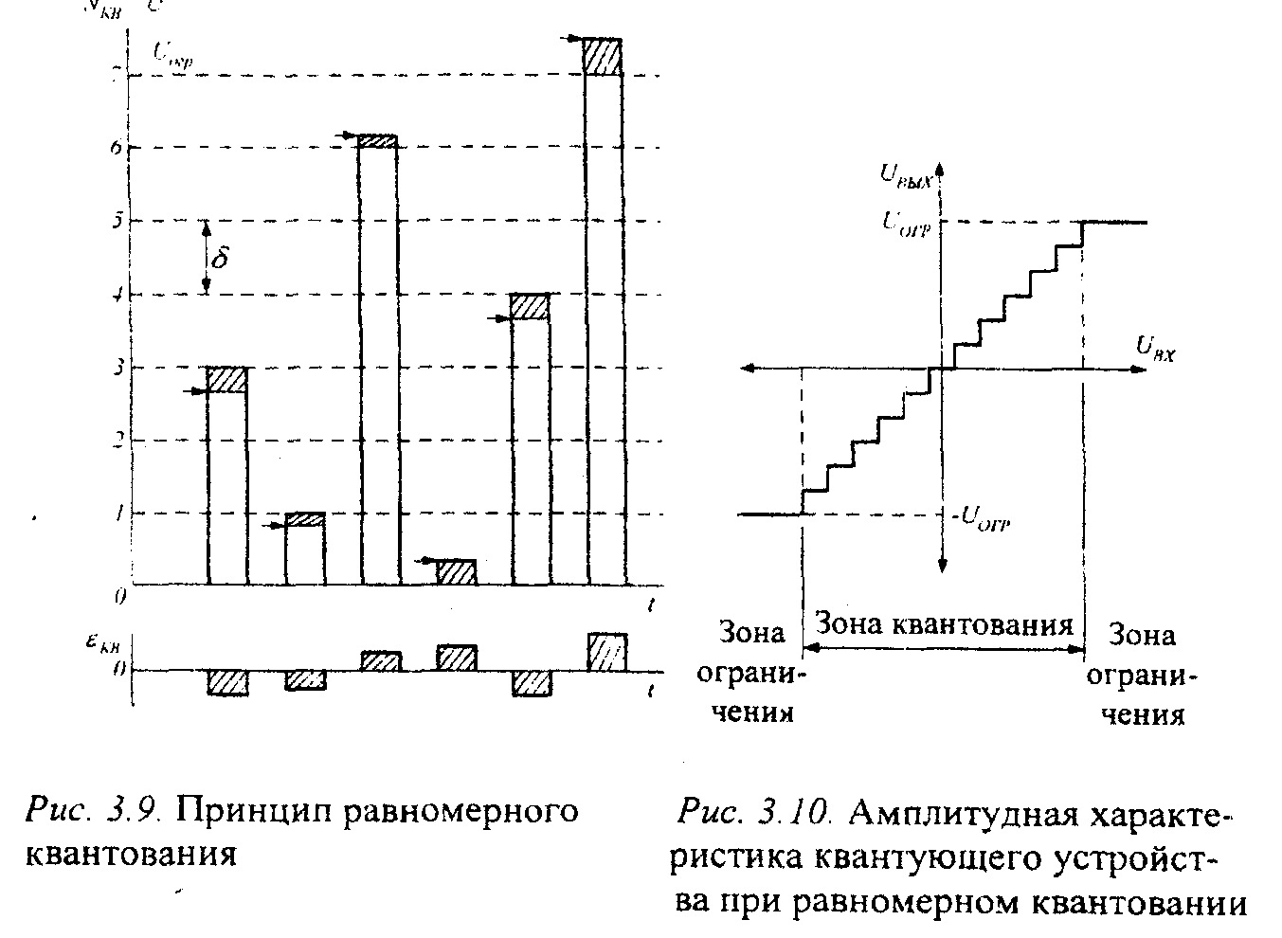
На рис 3.9 истинное значение амплитуды каждого АИМ - отсчета (до операции квантования) указано стрелкой. Очевидно, что вне зависимости от амплитуды отсчета |ξ_{кв}| ≤ q/2.
Средняя мощность шумов квантования при равномерном квант-ии Р_{ш.кв} = q²/12.
АХ квантующего устройства (рис. 3.10) содержит две основные зоны: зона квантования и зона ограничения. В случае |U_{вх}|>|U_{огр}|, на выходе устройства квантования формируется отсчет с амплитудой равной U_{огр.}
При этом возникают шумы ограничения, мощность которых значительно больше мощности шумов квантования. Поэтому необходимо применять меры, предотвращающие перегрузку квантователя.
Недостаток равномерного квант-я: мощность шума квант-ия не зависит от величины с-ла. Защищенность от шумов квант-ия определяется как отношение сигнал-шум квантования:
А_{з.кв} = 10lg Р_{с} /P_{ш.кв} = Р_{с} -P_{ш.кв.} Защищенность от шумов квант-я оказывается небольшой для слабых с-лов и возрастает при увеличении уровня с-ла. Для повышения защищенности необходимо уменьшить шаг квантования, т.е. увеличить число разрешенных уровней. При уменьшении шага квантования q в 2 раза мощность шумов квантования P_{ш.кв} уменьшается в 4 раза, а защищенность А_{з.кв} возрастает на 6 дБ.
При U_{вх} >U_{огр}, т.е. р_{с}>р_{огр} защищ-сть от шумов резко падает за счет попадания с-ла в зону ограничения.
Для обеспечения минимально допустимой защищенности от шумов квантования равной 30 дБ для кодирования сигнала требуется 12 разрядов (N_{кв}=4096). При этом защищенность для сигналов с максимальной амплитудой будет более чем на 30 дБ превышать минимально допустимое значение.

12. Неравномерное квантование
Сущность нер-го квант-ия закл-ся в том, что для слабых уровней сигнала шаг квант-ия выбирается минимальным и постепенно увеличивается, достигая максимального значения для наибольшего уровня сигнала (рис. 3.12).

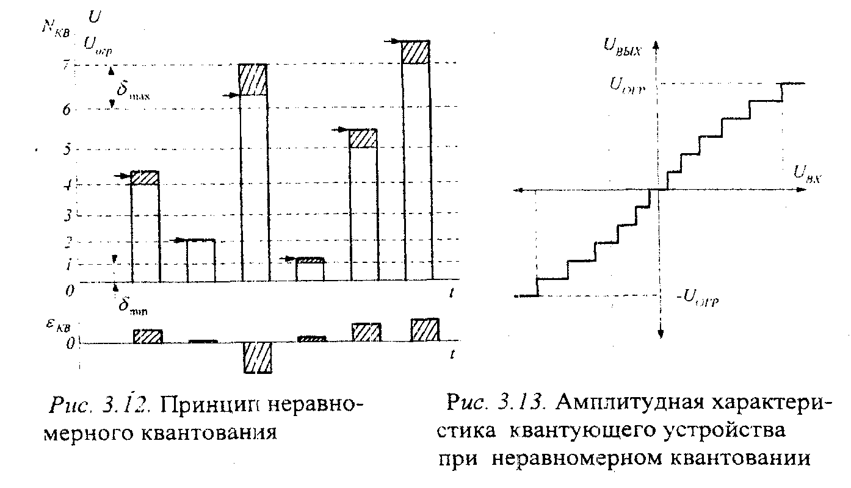
На рис. 3.13 приведена АХ квантователя при нерав-ом квантовании.
При этом для слабых сигналов мощность шума квантования P_{ш.кв} уменьшается, а для сильных - возрастает, что приводит к увеличению защищенности А_{з.кв}, для слабых сигналов и ее снижению для сильных сигналов, которые имели большой запас по помехозащищенности (см. рис. 3.11). В результате удается снизить разрядность кода до m=8 (N_{кв}=256) обеспечив при этом выполнение требований к защищенности от шумов квантования в широком динамическом диапазоне сигнала D_{с} (рис 3.14).
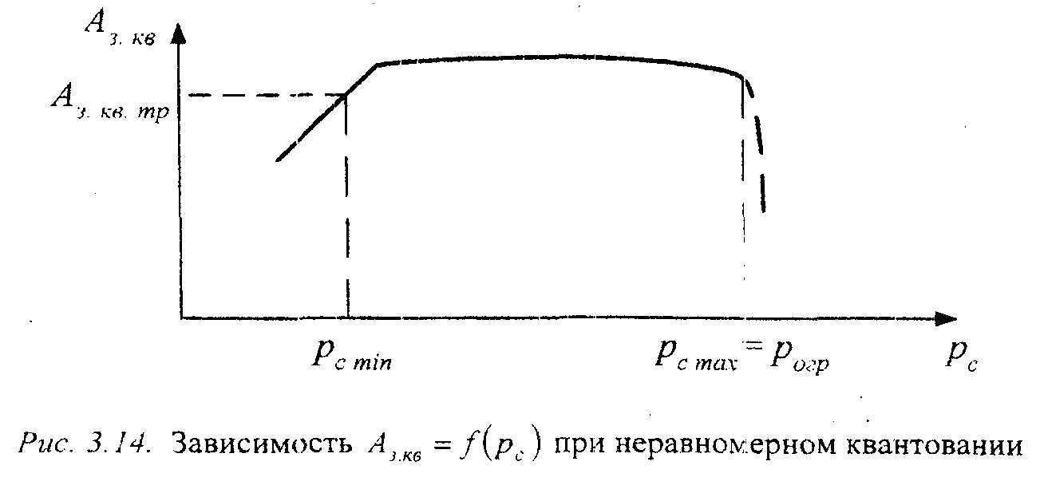Т.о. происходит выравнивание защищенности А_{з.кв} в широком диапазоне изменения уровней сигнала.

15. неравномерность квантования. Схема компрессора и экспандера
Для повышения помехозащищенности сигналов мы используем не постоянную шкалу квантования, те шаг квантования не постоянен
Если кол-во разрядов небольшое
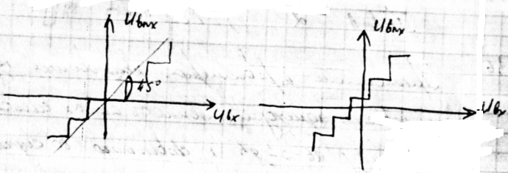
Существует 2 варианта построения групповых потоков: Европейский и североамериканский
Закон Мю (североам)
Европейский (А)
y
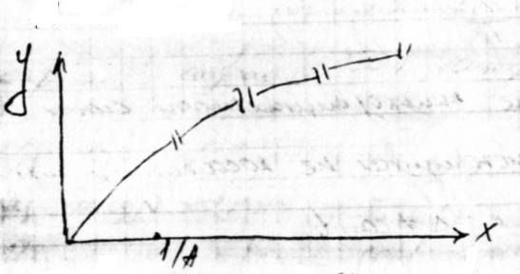
В европейском 8 сегментов
Применение неравномерного квантования позволяет повысить помехозащищенность слабых сигналов на величину 26-33 дб по сравнению со случаем равномерного квантования.
Закон А отличается от закона μ наличием линейного участка характеристики в области слабых сигналов что обеспечивает построение компрессора более простыми средствами, но приводит при этом к незначительному ухудшению помехозащищенности слабых сигналов от шумов квантования по сравнению я законом μ. При А=87,6 в помехозащищенности для слабых сигналов оставляет 24 дб . При равномерном квантовании для обеспечения помехозащищенности необходимо 11 разрядов

При увеличении напряжения на вх компрессора диоды больше открываются, возрастает затухание компрессора. При увеличении U на вх экспандера затухание становится меньше.
Коэф сжатия компрессора
Для обеспечения выполнения этих условий пара диодов компрессора и экспандера должны быть подобраны. При изменении температуры в ЛАЦ различных станций на различную величину мы получаем не совпадения характеристик компрессора и экспандера (j+1). Для уменьшения влияния окружающей среды компрессор и экспандер помещают в термостаты. В цсп применяют цифровое компандирование с линейнокусочной характиристикой устройства.
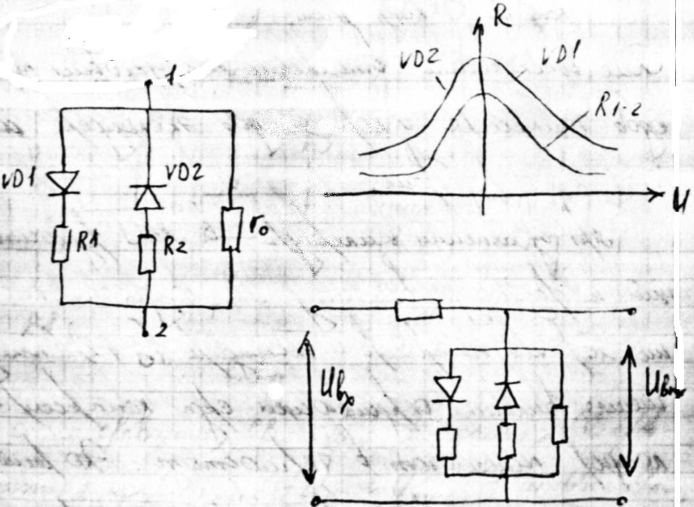компрессор

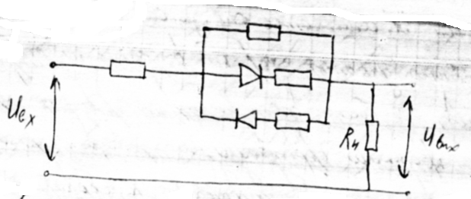экспандер
19. Цикл ИКМ-30
Цифровой с-л в линии построен на основе сверхциклов, циклов, канальных и тактовых интервалов. Сверхцикл передачи (СЦ) состоит из 16 циклов передачи. Длительность каждого цикла равна Т_{ц}= 125 мкс и соответ-ет интервалу дискретизации с частотой 8 кГц. Нумерация циклов начинается с нулевого: ЦО, Ц1, ..., Ц15. Каждый цикл разбит на 32 канальных интервала (КИ) длительностью Т_{ки} =3,906 мкс. Из них 30 интервалов отводятся под передачу сигналов ТЧ (КИ1-КИ15, КИ17-КИ31), а два - под передачу служебной информации (КИО и КИ16). Каждый канальный интервал состоит из восьми тактовых интервалов (Р1-Р8) длительностью Т_{р} = 488нс.
Начало цикла определяется цикловым синхросигналом (ЦСС), кот-ый имеет вид 0011011 и занимает тактовые интервалы Р2-Р8 в нулевом канальном интервале КИ0 четных циклов. Первый такт-ый интервал Р1 нулевого канала во всех циклах использ-ся для передачи дискретной инф-ии.
В нечетных циклах тактовый интервал РЗ нулевого канального интервала КИ0 использ-ся для передачи с-ла потери цикловой синхр-ии (Авар. ЦС), а интервал Р6 - для передачи сигнала контроля остаточного затухания (Ост. зат.). Интервалы Р4, Р5. Р7 и Р8 являются свободными и передают единичные символы для улучшения работы выделителей тактовой частоты (ВТЧ).
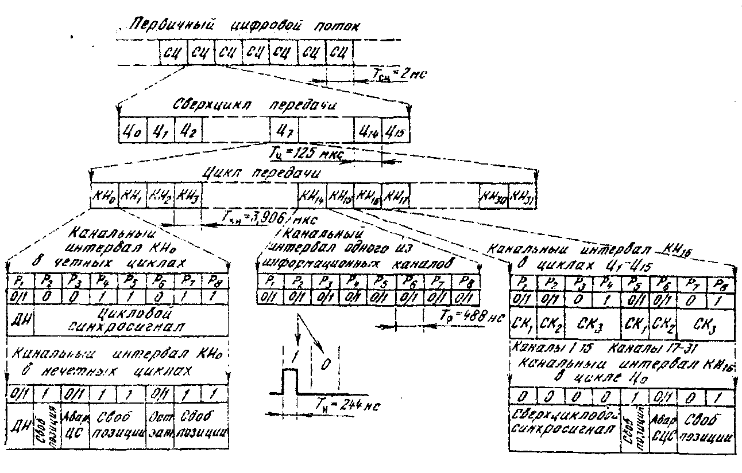
Начало сверхцикла опред-ся сверхцикловым синхросигналом (СЦС) вида 0000, кот-ый передается на тактовых интервалах Р1 - Р4 в 16-м канальном интервале КИ16 нулевого цикла ЦО. Тактовый интервал Р6 предназначен для передачи; сигнала о потере сверхцикловой синхронизации (Авар. СЦС). Остальные три тактовых интервала Р5, Р7 и Р8 свободны. В канальном интервале КИ16 остальных циклов (Ц1 - Ц15) на тактовых интервалах PI, P2, Р5 и Р6 (биты а, б сигнальных каналов) передаются сигналы управления и взаимодействия (СУВ) между АТС.
Причем в первом цикле Ц1 передается сигнальная информация для 1-го и 17-го временных каналов, во втором цикле Ц2 -для 2-го и 18-го и т.д. Четыре тактовых интервала РЗ, Р4, Р7 и Р8 (биты с, d сигнальных каналов) данного канального интервала свободны и по ним передается фиксированная комбинация.

21. Цикловая синхронизация
Цикловая синхронизация обеспечивает правильное разделение декодир-х на приемном конце отсчетных значений аналоговых с-лов по отдельным каналам. Цикловая синхр-я осущ-ся следующим образом: на передающей станции в состав группового цифрового сигнала в начале цикла передачи, т.е. в нулевом канальном интервале КИ0 вводится цикловый синхросигнал. На приемной станции устанавливается приемник синхросигнала (ПСС) для выделения циклового синхросигнала из группового цифрового сигнала и тем самым, определяет начало цикла передачи. В ЦСП ИКМ-30 цикловый синхросигнал имеет заранее определенную и неизменную структуру вида 0011011 и следует с периодичностью через цикл.
Приемник синхросигнала ПСС на приемной станции выполняет следующие основные функции:
- - установление синхронизма после включения системы в работу;
- - контроль за синхронным состоянием системы в процессе работы;
- - обнаружение сбоя синхронизма;
- - восстановление состояния синхронизма после каждого сбоя.
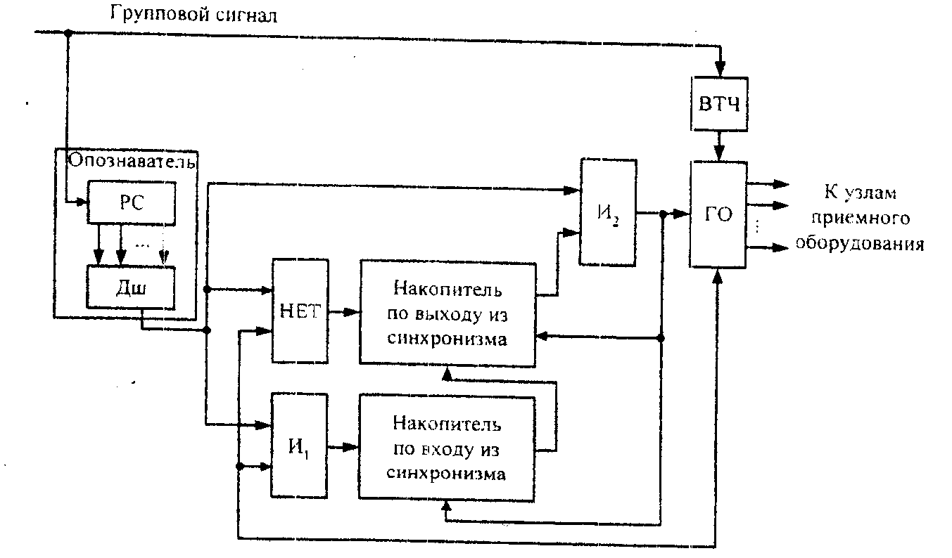
Опознаватель содержит регистр сдвига (PC), число разрядов в котором совпадает с числом символов в синхросигнале и дешифратор (Дш), настроенный на дешифрацию синхросигнала с заранее определенной комбинацией циклового синхросигнала 0011011. Как только в регистре сдвига, на вход которого поступает групповой цифровой сигнал, окажется кодовая комбинация 0011011, на вых-е опознавателя появляется импульс.
Генераторное оборуд-е приема (ГОпр) вырабатывает управляющие последовательности под воздействием импульсов f_{T}, кот-е выделяются из группового цифрового с-ла с помощью устройства выделения тактовой частоты (ВТЧ). Т.к. синхросигнал 0011011 следует с периодичностью через цикл, то после регистрации одного синхросигнала с помощью ГОпр можно определить ожидаемые моменты поступления последующих синхросигналов. В эти моменты на вход анализатора (элементы НЕТ и И₁) от ГОпр поступает контрольный импульс. Т.о., анализатор проверяет соответствие момента появления импульса на выходе опознавателя ожидаемому моменту появления синхросигнала. т. е. осуществляется проверка по периоду следования и времени появления синхросигнала.
Появление имп-са на выходе схемы запрета (НЕТ) означает отсутствие синхросигнала (сигнала с выхода Дш) в момент поступления контрольного импульса от ГОпр. Появление имп-са на выходе схемы И₁ означает совпадение по времени синхросигнала и контрольного сигнала от ГОпр.
Решающее устройство содержит накопитель по входу в синхронизм емкостью n₁, накопитель по выходу из синхронизма емкостью n₂, и элемент И₂.
Накопитель по входу в синхронизм, вход кот-го соединен с выходом схемы И₁, обеспечивает защиту ПСС от ложного вхождения в синхронизм в режиме поиска синхросигнала в случае поступления на вход опознавателя случайной комбинации, совпадающей с синхросигналом. Обычно емкость накопителя по входу в синхронизм и, составляет 2-3 разряда (для системы ИКМ-30 n₁ =2).
Накопитель по выходу из синхронизма, вход кот-го соединен с выходом схемы запрета анализатора НЕТ, обеспечивает защиту от ложного выхода из состояния синхронизма, когда из-за ошибок в линейном тракте происходит кратковременное изменение структуры синхросигнала. Обычно емкость накопителя по выходу из синхронизма n₂, составляет 4-6 разрядов (для системы ИКМ-30 n₂=4).

22. Сверхцикловая синхронизация
Сверхцикловая синхронизация обеспечивает на приеме правильное распределение СУВ (с-лы управления взаимодействием) по соответствующим тлф каналам. Структурная схема и принцип действия приемника сверхциклового синхросигнала те же, что и для приемника циклового синхросигнала. Поиск сверхцикловой синхронизации разрешается только после установления цикловой синхронизации и после пропадания двух сверхцикловых сигналов подряд.
В СП с ИКМ для каждого тлф канала организуется спец-ый канал для передачи СУВ:

- 1. занятие линии;
- 2. набор номера;
- 3. отбой;
- 4. посылка канала;
- 5. контроль посылки вызова;
- 6. блокировка канала.
- 7. В 16-м КИ в цикле 0 передается с-л сверхцикловой синхр-ии, а тка же с-л о потере сверхцикловой синхронизации. В 6-м разряде передается «авария».
В 16-м КИ остальных циклов с 1-го по 16 организовывается спец-е каналы СК1, СК2, при чем в цмкле 1 передается СУВ 1-го и 17-го кнала, цикле 2 – 2-го и 18-го и т.д.
СУВ передается импульсами пост-го тока, поэтому они не проходят ч/з АИМ тракт, а ч/з устр-во объединения вводятся в ИКМ с-л.
Для правильного распределения СУВ по каналам, цикл объединяется в сверхцикл и организовывается сверхцикловая синхронизация. Для ИКМ-30 Т_{СЦ}=2мс, f_{СЦ}=500Гц.

23. Тактовая синхронизация
Для согласованной работы передающей и приемной станции системы передачи с ИКМ, необходимо обеспечить равенство скоростей обработки с-лов на этих станциях, согласованное распределение АИМ – с-лов и с-лов управления и взаимодействия по соответствующим каналам. Это возможно только при синхронной и синфазной работе генераторного оборуд-я на передающей и приемной станциях (ГОпер и ГОпр). Для этих целей предусматривается синхронизация ГО приемной станции по f_{T}, по циклам и сверхциклам цифрового потока. Нарушение хотя бы одного из видов синхронизации приводит к потере связи по всем каналам ЦСП.
Тактовая синхронизация обеспечивает равенство скорости обработки сигналов на оконечных станциях и регенерационных пунктах.
В состав любого передающего оборудования оконечной станции (Пер) входит задающий генератор (ЗГ), который вырабатывает импульсную последовательность с тактовой частотой F_{Т}. Для обеспечения тактовой синхронизации в линейных регенераторах (ЛР) и приемном оборудовании (Пр) оконечной станции устанавливаются устройства выделения тактовой частоты (ВТЧ).
Структурная схема тактовой синхронизации
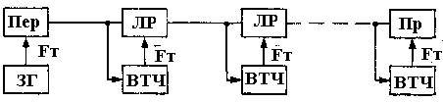
Один из наиболее распространенных методов выделения F_{T} (называемый также методом пассивной фильтрации) заключается в том, что из спектра входного цифрового сигнала с помощью ВТЧ выделяется тактовая частота. Для этих целей используются полосовые фильтры, резонансные контуры или избирательные усилители. Энергетический спектр униполярной последовательности импульсов содержит как непрерывную G_{H}(f), так и дискретную G₀(f) составляющую как показано на рис. 4.8, где представлен энергетический спектр униполярного цифрового сигнала при скважности следования импульсов равной 2.
С помощью фильтра можно выделить первую гармонику частоты следования импульсов, т.е. тактовую частоту F_{T}.
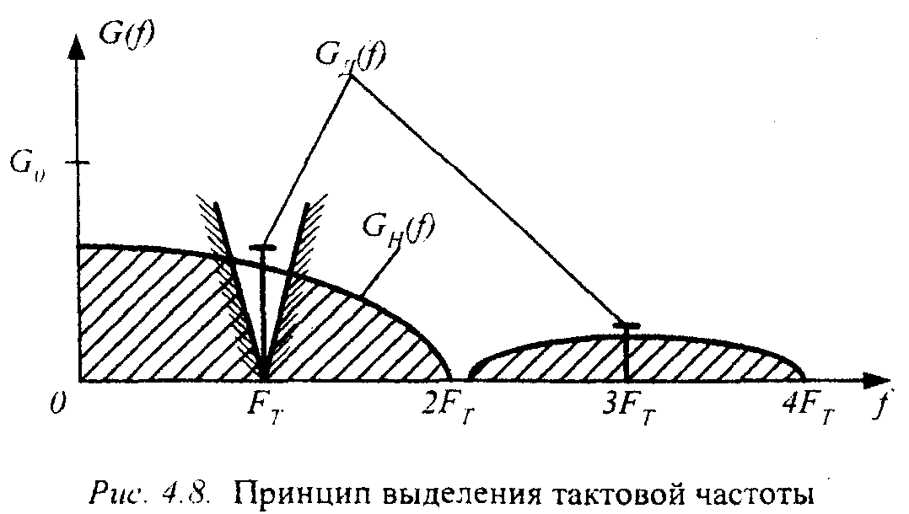
Также перспективным, но более сложным является способ тактовой синхронизации с применением устройств автоподстройки частоты генератора тактов приемного оборудования (метод активной фильтрации).
24. Метод пассивной фильтрации

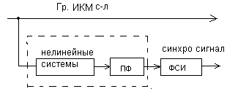

Нелинейные системы служат для выделения из группового ИКМ-сигнала составляющую с тактовой частотой.
ФСИ - формирователь синхро импульсов – служит для формирования прямоугольных импульсов с нормированными характеристиками. Такой метод получения тактовой частоты называться методом пассивной фильтрации и непользуется в ЦСП с невысокой скоростью передачи.

Плюсы:
1.Простота реализации.
2.Высокие экономические показатели.

Минусы:
1.Возникновение сбоев синхронизации при кратковременных перерывах связи и приеме длинной серии нулей.
2.Зависимость сигнала выделения тактовой частоты от стабильности на

27.Приемник синхросигнала с параллельным поиском.
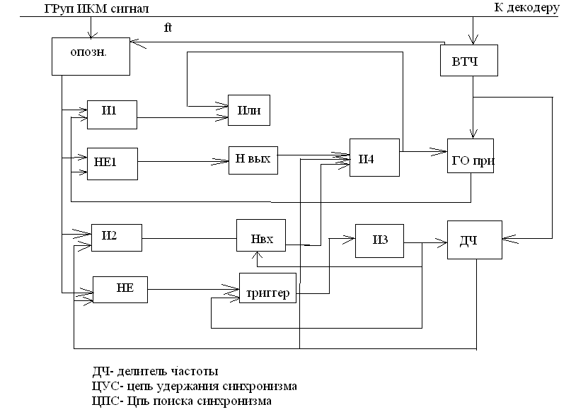
Работа ГО приемника и формирование контрольного сигнала происходит точно так же как и с последовательным поиском. Контрольный сигнал для ЦУС поступает от ГО приема, контрольный сигнал от ЦПС поступает от делителя частоты, работающего аналогично ГО приема, но независимо от него.
Такое построение схемы позволяет производить поиск синхросигнала не нарушаю работу основного ГО приема. При сборе синхронизации через схему НЕ1 накопитель по выходу синхронизма будет записан 1 в ЦПС сбой зафиксирует схема НЕ2, которая изменит состояние триггера и подготовит схему к поиску синхросигнала.
Каждый импульс от опознавателя свидетельствующий о появление синхрогруппы проходя через схему И3 установит делитель частоты в начало отсчета запишет нули во все разряды все разряды накопителя по входу и вернет триггер в начало отсчета.
Новый контрольный импульс будет выработан делителем частоты через время t цикла. В это время ГО будет работать в прежнем режиме. Если сбой вызван искажением синхрогруппы, то следующий СС придет во время и импульс от опознавателя проходя через схему И2 запишет 1 в накопитель по входу.
В ЦУС так же будет зафиксирован сбой синхронизма, но если сбой вызван искажением синхрогруппы, то появление следующего синхросигнала совпадет с появлением контрольного импульса от ГО приема. На выходе И1 появится единичный импульс, который пройдя через схему ИЛИ установит 0 все разряды накопителя по выходу, поэтому изменение в ГО приема не произойдет. Если после начало поиска в цикле будет содержатся синхрогруппа, то она то же установит делитель частоты в состояние отсчета. Через время t цикла делитель частоты выработает контрольный сигнал совпадения, а сигнал от опознавателя будет отсутствовать. Следовательно, этот сигнал от делителя частоты опять подготовит ЦСП к поиску синхросигнала. Такой режим работы будет сохранятся до появление синхросигнала.
Если сбой синхросигнала произойдет из-за изменения временных позиций синхросигналов в составе циклов, то контрольные импульсы ГО приема будут поступать в накопитель по выходу, который заполняется и дают разрешающий сигнал на вход И4.
Установка в начало отсчета произойдет если:
- В ЦУС накопитель по выходу будет заполнен;
- В ЦСП накопитель по входу будет заполнен;
- В момент появления контрольного сигнала делителя частоты.
На третий вход схемы И4 поступит импульс выхода делителя частоты 1, в то время когда мы ожидаем приход синхросигнала. Этот импульс придет через схему ГО приема И4 и сбросит ГО приема в нуль, то есть приведет в правильное состояние и через схему ИЛИ сбросит накопитель по выходу.
С этого момента начнется поиск сихрошума и накопления ложных сихрогрупп при длительном поиске синхросигнал состояние ГО приема останется без изменений до появления сигнала И4, что равносильно увеличения емкости накопителя по выходу.
В ЦСП последний выпуск используется схема приемника синхросигналов, адаптивная как повышенный так и пониженной вероятности ошибок в линейном тракте.

28. Приемник синхросигнала адаптивный к изменению вероятности ошибок.
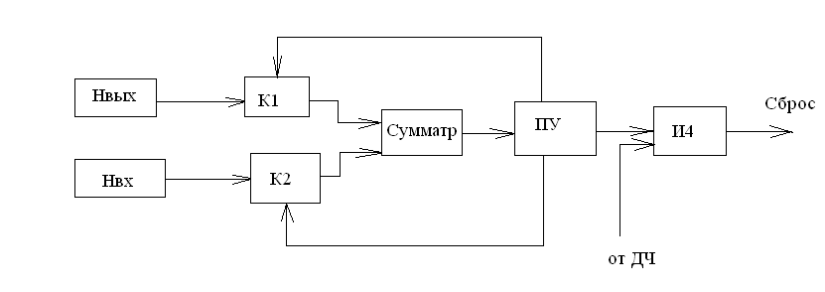В данной схему выходы накопителей подключены к схеме И4 не напрямую, а через пороговое устройство. В этом случае сброс ГО приема осуществляется при достижении суммарной емкости накопителей порового значения устанавливаемого ПУ. Суммирование производится с учетом коэффициентов К1 К2 соответствующих всех сигналов Р=10⁻³ , тогда К1=К2=1. Если Р=10⁻⁶ , то К1=1,а К2=0,15. В полностью адаптивном приемнике синхросигнала обеспечивается сокращение времени восстановления синхросигнала за счет того, что в режиме работы с низким коэффициентом ошибок уменьшится накопитель по выходу, а в режиме работы с высоким коэффициентом ошибок уменьшится накопителя по входу.

- Принципы объединения и разделения цифровых потоков.
Сущность объединения цифровых потоков заключается в том, что инф-ия, содержащаяся в поступающих потоках, записывается в запоминающие устройства, а затем поочередно считывается в моменты, отводимые ей в объединенном потоке.
Операция разделения потоков явл-ся обратной операции объединения: инф-ия объединенного потока записывается в запоминающие устройства, соответствующие исходным потокам, а затем считывается со скоростью равной скорости объединяемых потоков.
Объединение цифровых потоков м/б синхронным и асинхронным. При синхронном объединении цифровые потоки синхронизированы общим задающим генератором, следовательно, скорости потоков совпадают. При асинхронном объединении потоков ЦСП часто имеют автономное генераторное оборудование, обладающее некоторой нестабильностью частоты. Эта нестабильность невелика, поэтому объединяемые потоки называют плезиохронными (почти синхронными), а их скорости отличаются незначительно. Для согласования скоростей объединяемых потоков в объединенный поток вводится дополнительная служебная информация.
Кроме того каждый цикл делится на субциклы. Число субциклов в цикле зависит от уровня иерархии группового потока. В начале каждого субцикла отводится несколько разрядов для передачи команд согласования скоростей объединяемых потоков.
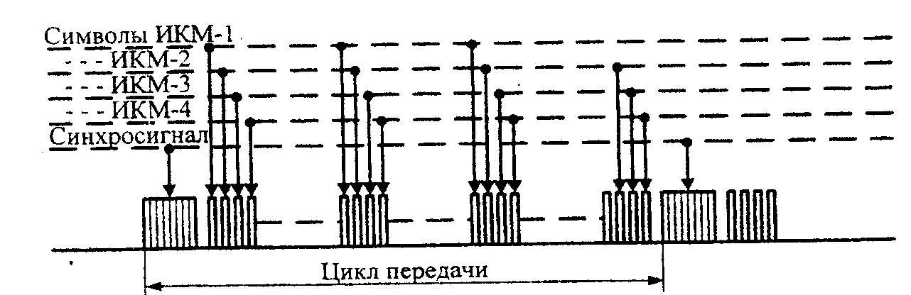

33.Плезиохронная цифровае европейская иерархия.
Европейская иерархия основывается на первичной ЦСП типа ИКМ-30, в которой с помощью аналого-цифрового оборудования (АЦО) образ-ся 30 каналов со скоростью передачи информации 64 кбит/с каждый.
υ передачи первичного группового с-ла 2048 кбит/с.
При формировании групповых сигналов более высокого уровня иерархии используется принцип временного объединения цифровых потоков предыдущего уровня иерархии. Коэффициент объединения для всех ступеней иерархии равен четырем.
Во всех потоках отводятся специальные позиции для передачи служебных сигналов.
υ вторичного потока 2048 ⋅ 4 + 256 = 8448 кбит/с. Определена скоростями четырех первичных потоков по 2048 кбит/с и служебной информацией 256 кбит/с, предназначенной для согласования скоростей объединяемых цифровых потоков.
Состав оборудования ЦСП европейской иерархии, применяемой в нашей стране, представлен на
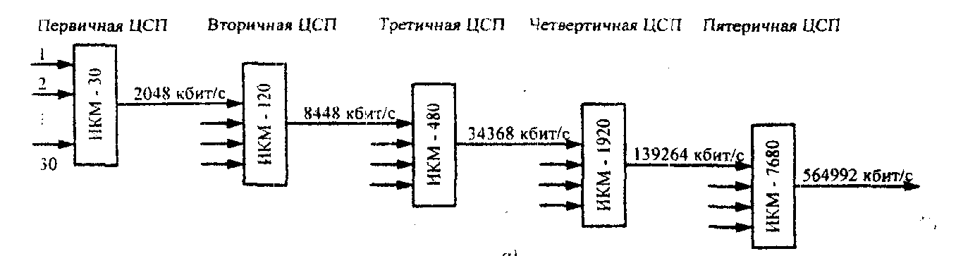
υ третичного потока 8448 ⋅ 4 + 576 = 34368 кбит/с.
υ Четвертичного потока 34368 ⋅ 4 + 1792 = 139264 кбит/с.

39. Код без возврата к нулю (NRZ).
Код NRZ (Non Return to Zero) - без возврата к нулю - это простейший двухуровневый код. При передаче последовательности единиц с-л не возвращается к нулю в течение такта. Нулю соответствует нижний уровень, единице - верхний.
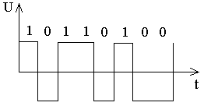
Достоинства – простота реализации, хорошая распознаваемость ошибок (из-за 2-х резко отличающихся потенциалов), скорость передачи данных вдвое превышает частоту.
Недостатки: 1. NRZ не имеет синхронизации. При передаче длинной последовательности единиц или нулей с-л на линии не изменяется поэтому ПРМ не может определить момент, когда нужно считывать данные. Даже при наличии высокоточного тактового генератора ПРМ может ошибиться с моментом съема данных, так как частоты двух генераторов никогда не бывают полностью идентичными. Поэтому при высоких скоростях обмена данными и длинных последовательностях единиц или нулей небольшое рассогласование тактовых частот может привести к ошибке в целый такт и, соответственно, считыванию некорректного значения бита.
2. наличие НЧ составляющей, кот-я приближается к нулю при передаче длинных нулей или единиц.
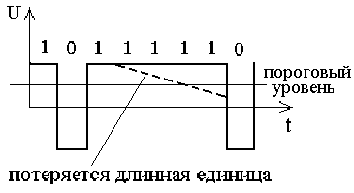
С-л ниже порогового уровня, будет принят как «0»
В результате в чистом виде код NRZ в сетях не используется. Используются его различ-е модификации, в кот-х устраняют как плохую самосинхронизацию кода NRZ, так и наличие постоянной составляющей.

40. Квазитроичные коды ЧПИ и КВП-3
В ЦСП аналоговые с-лы кодируются в цифровой двоичный сигнал, кот-ый представляет собой униполярный (однополярный) цифровой поток. Для эффективной передачи цифрового с-ла по линейному тракту необходимо менять его структуру. С этой целью передающее и приемное оконечное оборудование линейного тракта содержит преобразователь кода передачи ПКпер и приема ПКпр соответственно. Кодированный цифровой сигнал, который передается по линейному тракту, называется линейным цифровым сигналом. В существующих ЦСП на линиях связи чаще применяют трехуровневые линейные сигналы, так как в этом случае преобразование кодов и регенерация сигнала осуществляются наиболее просто.
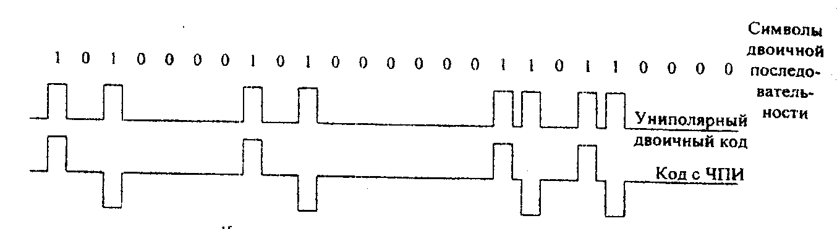
В системах с ИКМ широкое распространение получил код с чередованием полярности импульсов — ЧПИ (AMI), представляющий собой двуполярный трехуровневый код, в кот-м символу 0 соответствует пауза, а символы 1 двоичной последовательности передаются поочередно импульсами положительной и отрицательной полярности.
Недостаток: возможность появления в передаваемой последовательности длинной серии нулей, что может привести к срыву работы устройств выделителей тактовой частоты УВТЧ.
Модифицированный код ЧПИ. Суть модификации ЧПИ: пауза, длина которой превышает п нулей заменяется определенной комбинацией. Наибольшее распространение получил код с высокой плотностью единиц третьего порядка КВП-3 (HDB3), у которого n=3.
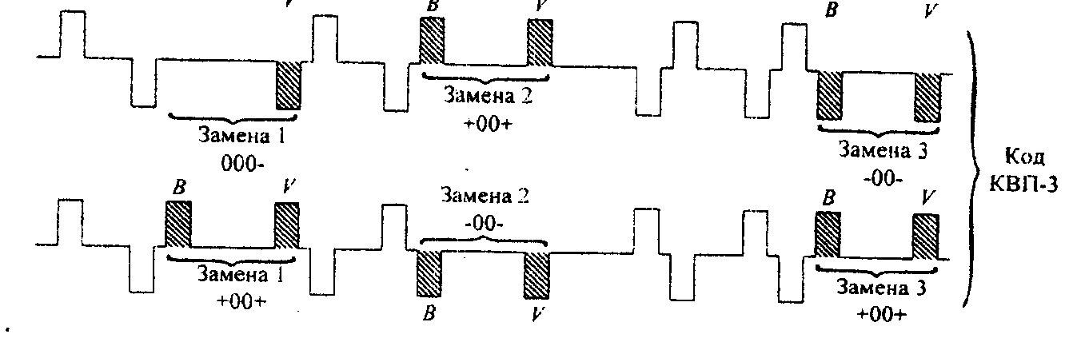
Алгоритм формирования кода КВП: до тех пор, пока не появится более 3-х следующих подряд нулевых символов, этот код формируется так же, как и код с ЧПИ. Если в двоичном коде появляются четыре или более нуля, то каждая комбинация из четырех последовательных нулей замещается одной из комбинаций, имеющих условное обозначение 000V или B00V. Выбор замещающей комбинации производится исходя из следующих условий:
- полярность импульса В всегда противоположна полярности предшествующего импульса;
- полярность импульса V всегда совпадает с полярностью предшествующего импульса;
- если после последней замены и до следующей паузы с числом нулей равным или большим четырем было четное число единиц, то эта пауза заменяется комбинацией вида B00V, если число единиц нечетное, то комбинацией 000V.
На приемной стороне замены распознаются по нарушению правила чередования полярностей и обратно замещаются комбинациями 0000.
При таком кодировании не может быть последовательности, содержащей более трех нулей подряд, а также происходит систематическое изменение полярности импульсов. Это ведет к выравниванию количества положительных и отрицательных импульсов в передаваемом сигнале, что обеспечивает уменьшения уровня низкочастотных составляющих и улучшает работу устройств выделителей тактовой частоты УВТЧ.
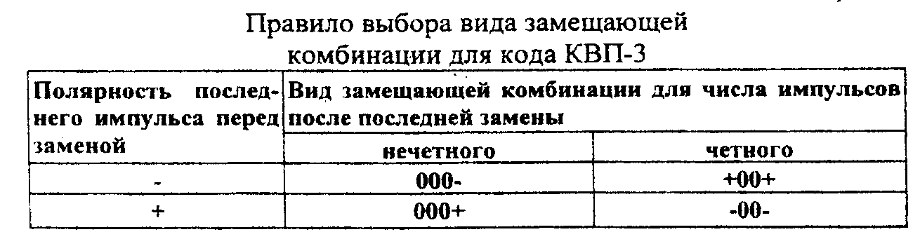

43. Распределение ошибок на национальных и международных участках сети.
В кач-ве основных показателей для нормирования характеристик ошибок в трактах установлены:
- коэф-т ошибочных секунд (ESR), определяемый как отношение числа секунд с ошибками (ES) к общему числу секунд за интервал измерений;
- коэф-т пораженных секунд (SESR), определяемый как отношение числа пораженных ошибками секунд (SES), к общему числу секунд за интервал измерений;
- коэф-т фоновых блочных ошибок (BBER), определяемый как отнош-е числа блоков с фоновыми ошибками (BBE) к общему числу блоков за интервал измерений.
Нормы на показатели ошибок для м/у народного цифрового тракта, длиной 27500 км, установленные МСЭ-Т.
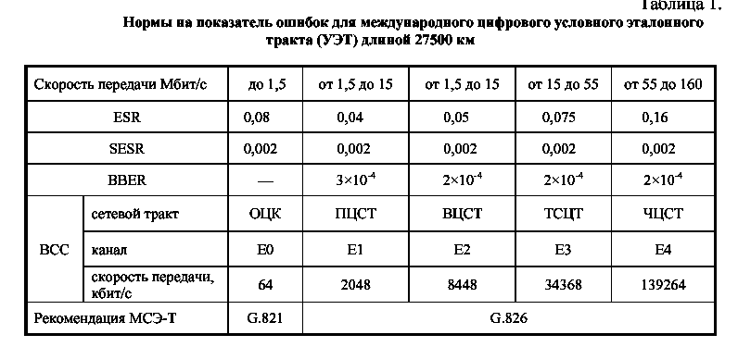
Приведенные нормы должны выполняться в цифровых трактах и каналах одновременно по всем показателям. При невыполнении любого из показателей качество канала (тракта) признается неудовлетворит-м.
Международный цифровой тракт рассматривается как состоящий из 2-х участков местного и сред-го качества на каждом конце тракта и участка высшего качества.
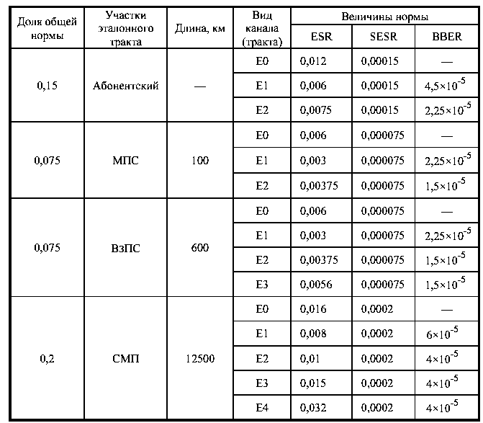

45. икм-480,1920

Параметр | Аппаратура уплотнения
Параметр | ИКМ-480С | ИКМ-1920
Количество каналов ТЧ | 480 | 1920
Скорость передачи информации, Мбит/с | 34,368 | 139,264
Рабочая (расчетная) частота, МГц | 17,2 | 69,632
Тип используемого кабеля | МКС | КМ-4
Максимальное расстояние между ОРП, км | 200 | 240
Длина РУ, км:  - минимальная  - номинальная  - максимальная | 1,7  3,0  3,4 | 2,75  3,0  3,15
Минимальная длина РУ, прилегающего к ОРП, км | 1,6 | 1,0
Максимальное затухание РУ на рабочей частоте, дБ | 70 | 72

